Système de dialogue, Plugin UE4

Dans ce document nous allons voir comment créer un système de dialogue grâce à un plugin développé pour effectuer cette tâche.

Prérequis :

* Avoir copié le Plugin dans le dossier Plugin du projet.
* Avoir créé un projet Third Person.

1. Edition du Blueprint du personnage

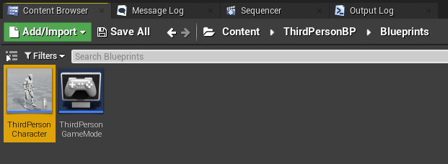

Double cliquer sur le ThridPerson Character Blueprint

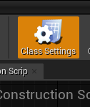

Cliquer sur Class Settings, c’est là que nous allons rajouter l’appel à la fonction DlgDialogAttendee

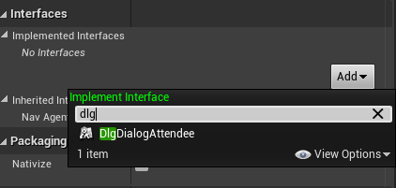

Cliquer sur Add puis taper Dlg… Le nom de la fonction devrait apparaître.

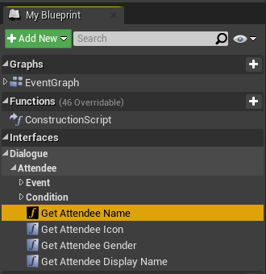

Dans la fenêtre My Blueprint, on peut constater que l’interface à la fonction a été rajoutée. On va rajouter cela au script de construction du personnage joueur.

Simplemenr double cliquer sur Get Attendee Name et cela va le rajouter au script de construction.

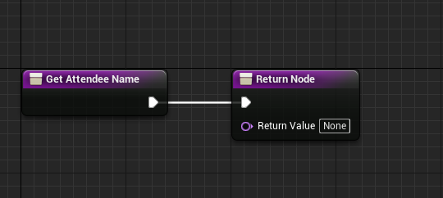

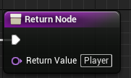

Remplacer None par un nom de variable pour le joueur. Ici Player



Double cliquer sur Get Attendee Icon

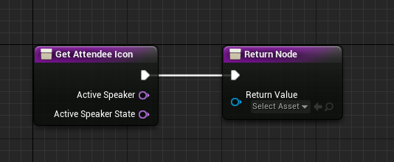

Cela créé le script d’initialisation de la fonction Get Attendee Icon

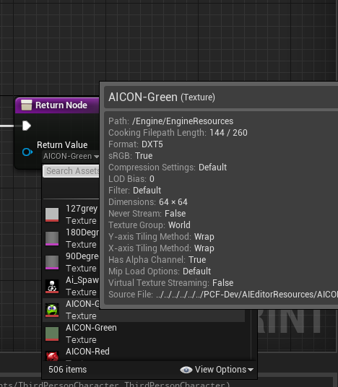

Sélectionner une icône pour le Player

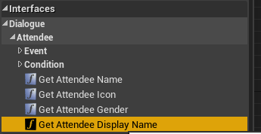

Double cliquer sur Get Attendee Display Name afin d’initialiser la fonction

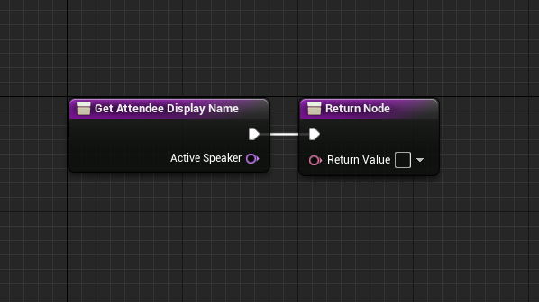

Voilà ce qui devrait apparaître. On va maintenant créer une variable de retour afin de pouvoir retourner le nom du joueur.

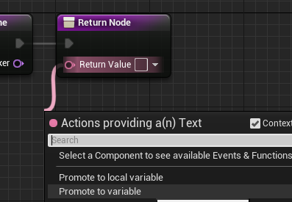

Sélectionner Promote To Variable

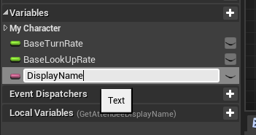

Que l’on nommera DisplayName

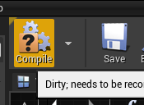

Compiler/Sauver

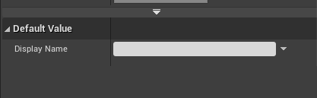

On peut alors éditer le nom du joueur.

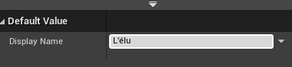

Par exemple…

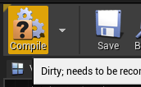

Compiler/Sauver

1. Création du NPC dont on pourra hériter

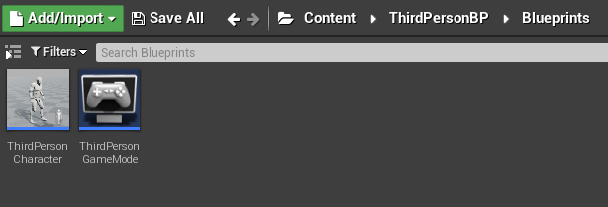

On va revenir sur notre Content Browser, et on va rajouter une Class de type Actor

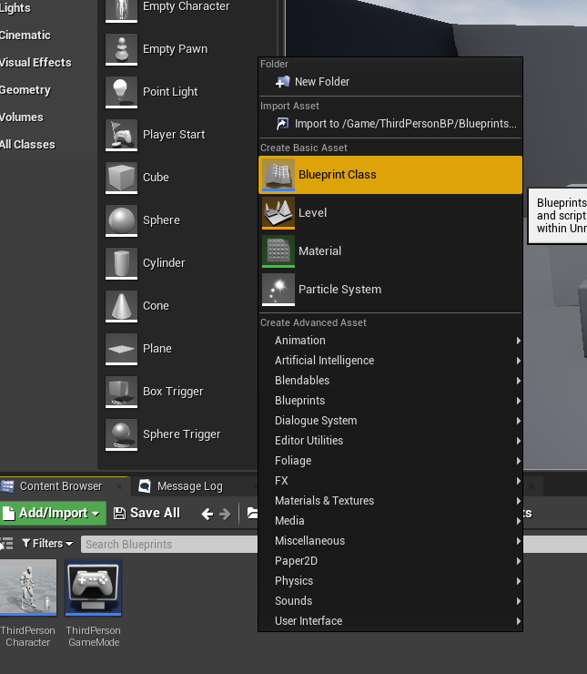

Clique droit -> Create Basic Asset -> Blueprint Class

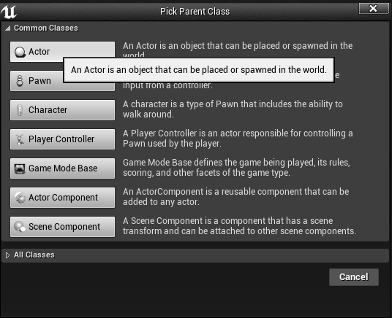

Choisir Actor

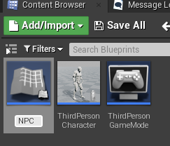

Que l’on va nommer NPC

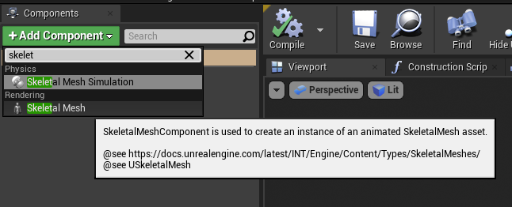

Double cliquer sur le Blueprint NPC et ajouter un component de type Skeletal Mesh

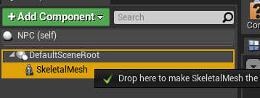

Drag and Drop SkeletalMesh sur le DefaultSceneRoot afin qu’il devienne Root

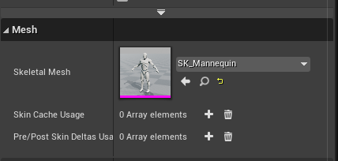

Dans le Mesh, sélectionner SK_Mannequin par exemple

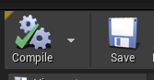

Save/Compile

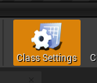

De la même manière que le perso principale, nous allons lui affecter des fonctionnalités du Plugin en cliquant sur Class Settings.

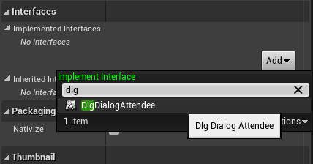

Ajouter DlgDialogAttendee

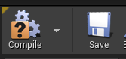

Compiler/Sauver pour activer les fonctions.

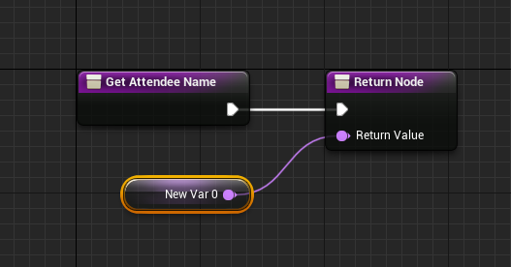

Double cliquer sur GetAttendeeName afin de créer l’initialisation de la fonction et lui affecter un nom de variable.

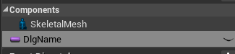

On la nomme DlgName

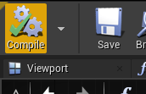

Compiler/Sauver afin de pouvoir modifier le contenu de la variable

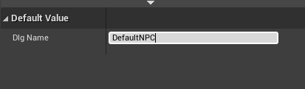

On lui affecte un nom par défaut.

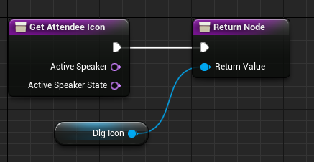

Double cliquer sur Get Attendee Icon, et lui affecter lui affecter une variable que l’on nommera DlgIcon afin de pouvoir l’exploiter dans les NPC hérités.

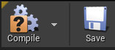

Compiler/Sauver afin d’affecter une valeur par défaut.

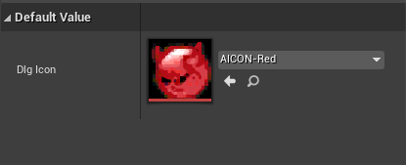

Par exemple.

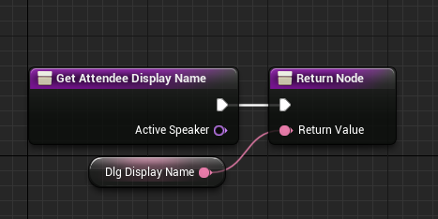

Double cliquer sur GetAttendeeDisplayName et promouvoir en variable la Retun Value que l’on nommera DlgDisplayName



Compiler/Sauver afin d’affecter une valeur par défaut.

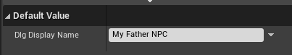

Nommer la variable DlgDisplayName avec My Father NPC par exemple.

1. Les ressources des dialogues

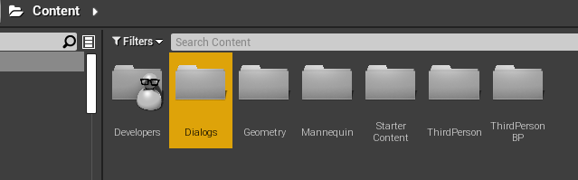

Tout d’abord, créer un dossier Dialogs à la racine de Content

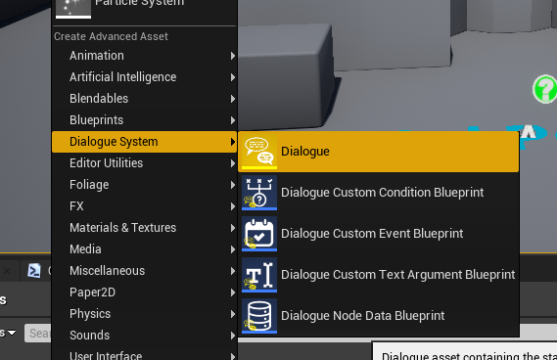

A l’intérieur du dossier, nous allons créer une ressource de type Dialogue

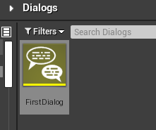

Que l’on nommera FirstDialog par exemple

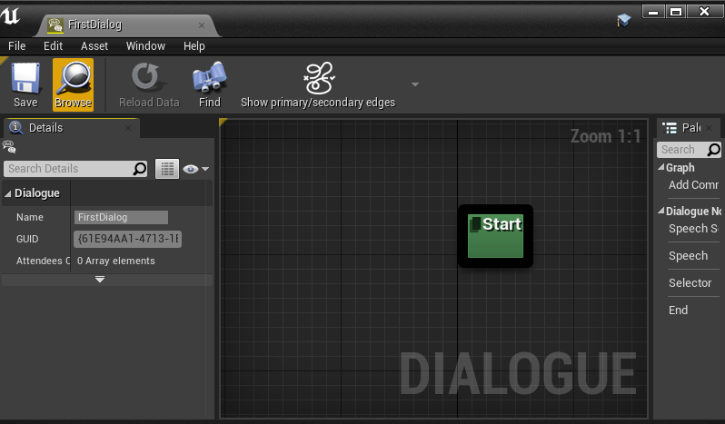

On double clique sur FirstDialog et on obtient la fenêtre ci-dessus qui va nous permettre d’éditer une séquence de dialogue.

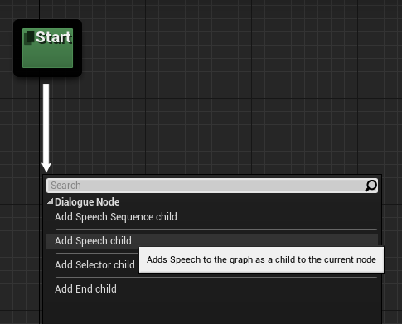

Créer un nœud et sélectionner Add Speech child

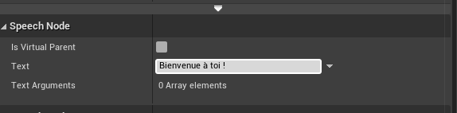

Ajouter un texte de bienvenue.

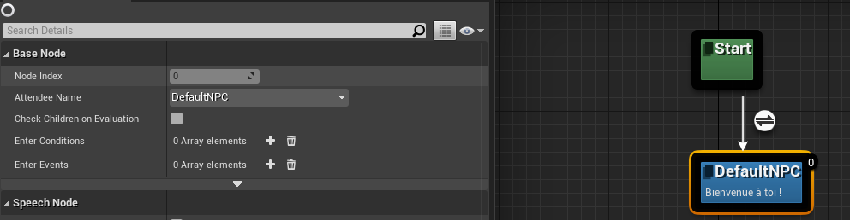

Sélectionner le Node 0 et lui affecter DefautNPC pour l’Attendee Name

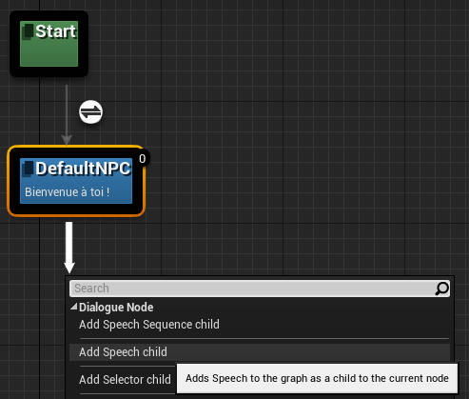

Ajouter un autre Speech child

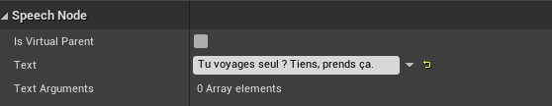

Ajouter un texte

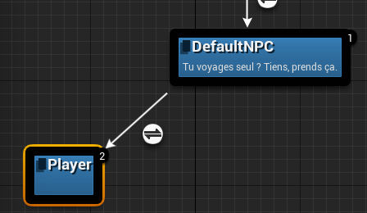

Ajouter un nœud, mais cette fois ci l’affecter au joueur (Player)

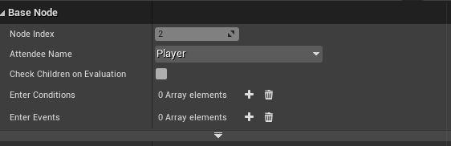

Comme ceci

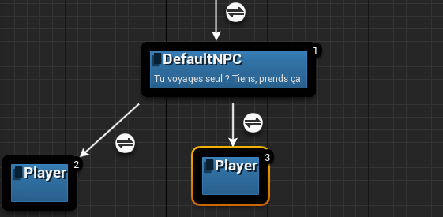

Ajouter un second nœud de type Speech child sur Player

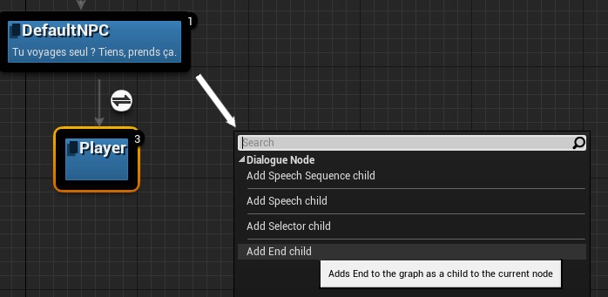

Ajouter un nœud de fin Add End child

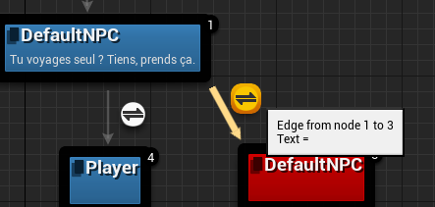

Cliquer sur l’icone de milieu de section afin de pouvoir créer un texte de fin

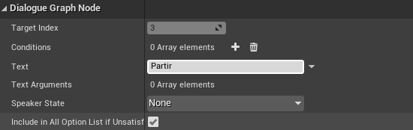

Partir s’affichera et permettra au joueur de quitter la conversation

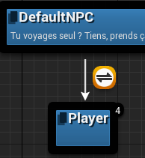

Sélectionner l’intersection suivante

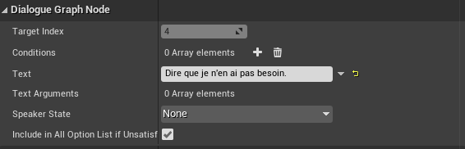

Donner un sens à tout ça…

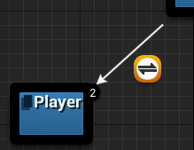

Sélectionner la première intersection

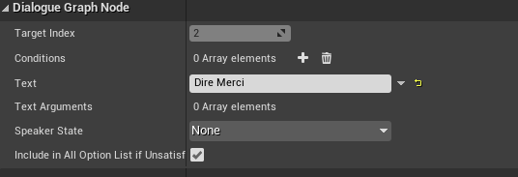

Afficher le choix de dire merci

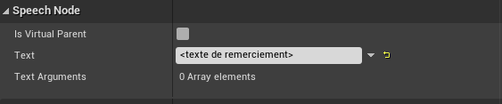

Sélectionner le nœud Player 2 et ajouter un texte de référence entre <>

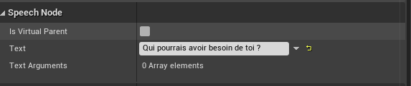

Sélectionner le nœud Player 3 et ajouter le texte

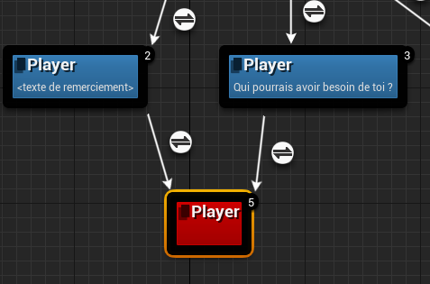

Ajouter un End child pour finir la conversation

1. Interface utilisateur

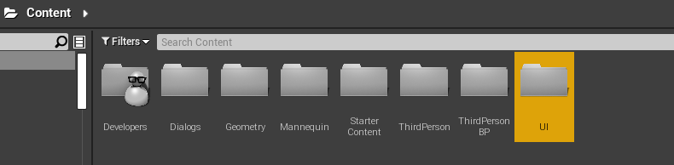

Dans le dossier Content créer un sous-dossier UI

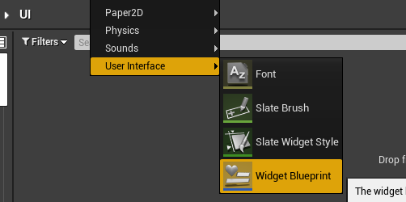

Dans ce dossier, ajouter un Widget Blueprint

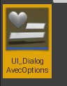

Nommer le Widget

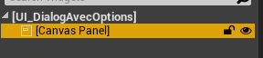

On va supprimer Canvas Panel pour les tests

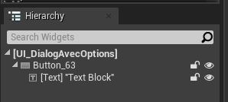

Insérer un bouton et un Text Block

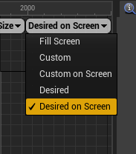

Sélectionner Desired on Screen



Sélectionner le bouton

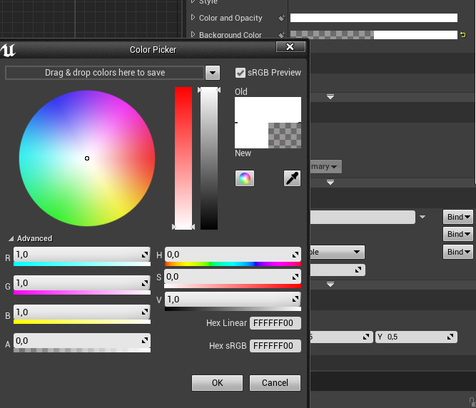

Passer l’Alpha à 0 du Background Color



Sélectionner TextBlock

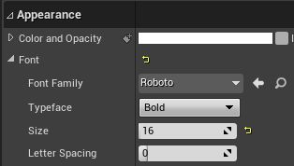

Passer la taille de la font à 16 par exemple

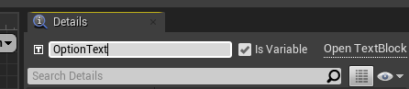

Remplacer le nom du bouton par un nom de variable et cocher la case Is Variable

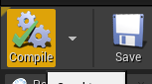

Sauver/Compiler

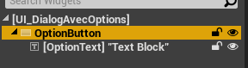

Renommer le bouton en OptionButton

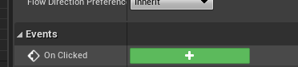

Ajouter l’événement OnClicked

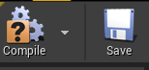

Sauver/Compiler

On va maintenant retourner sur l’Event Graph du Player afin de gérer les touches du clavier.

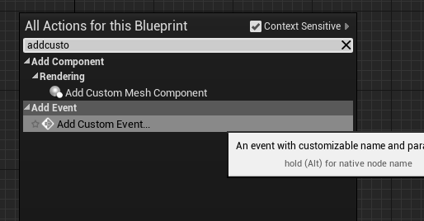

Créer un Custom Event

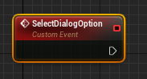

On l’appellera SelectDialogOption

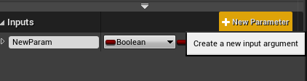

Sur la partie Details, on va ajouter un paramètre

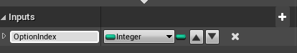

De type entier que l’on appellera OptionIndex



Sauver/Compiler

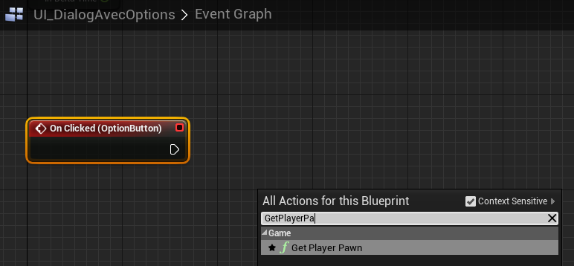

Dans UI_DialogAvecOptions on va rajouter l’appel à GetPlayerPawn

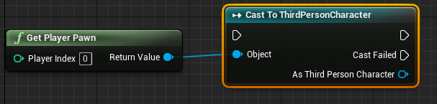

Auquel on va chercher le Cast to ThirdPersonCharacter

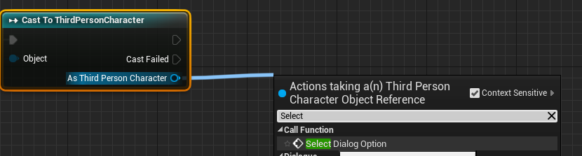

Et on appel la fonction SelectDialogOption du personnage

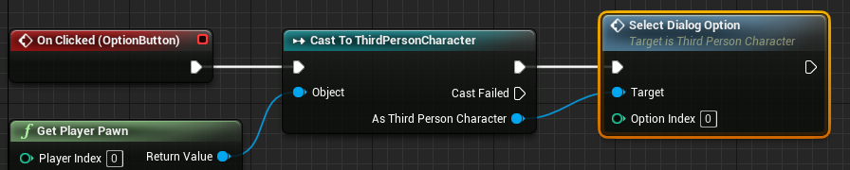

Maintenant il faut définir l’index (Option Index)

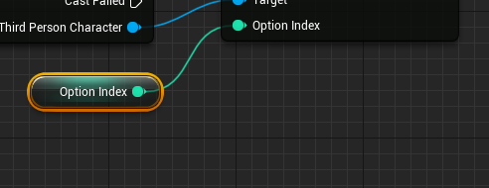

On Promote to Variable Option Index



Et on expose la variable (le petit œil à droite).

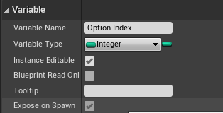

Expose as Spawn pour pouvoir régler la valeur grâce à un pin.



Sauver/Compiler

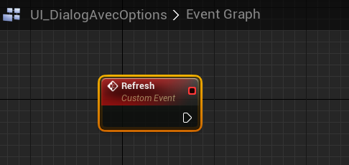

Ajouter un CustomEvent que l’on nommera Refresh

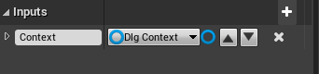

On ajoute une variable d’entrée de type Object Reference sur DlgContext que l’on nommera Context

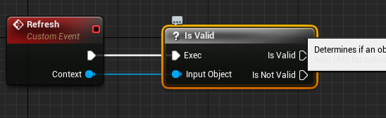

Ajouter une condition de validité de l’objet depuis Context.

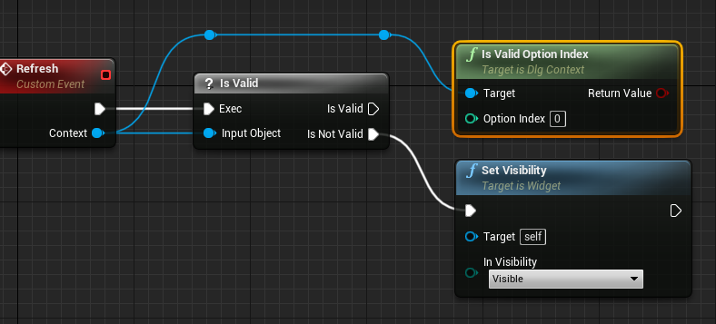

Ajouter un appel à SetVisibility dans le cas où l’objet n’est pas valid

Ajouter un test de validité sur l’index

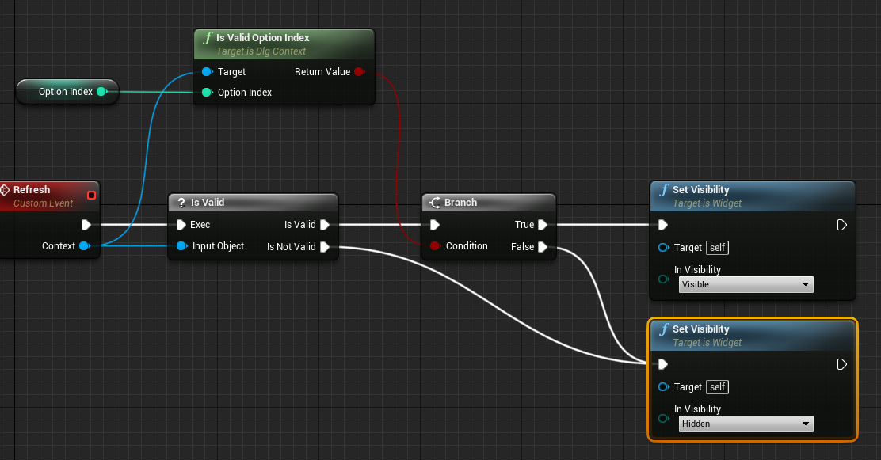

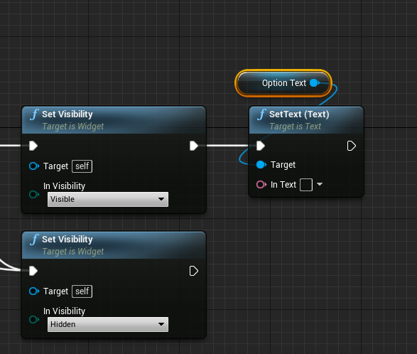

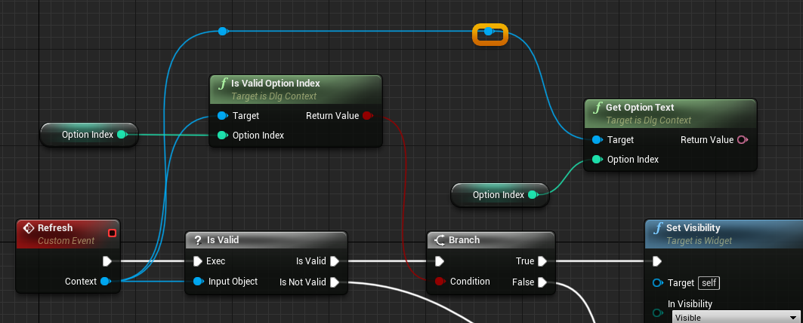

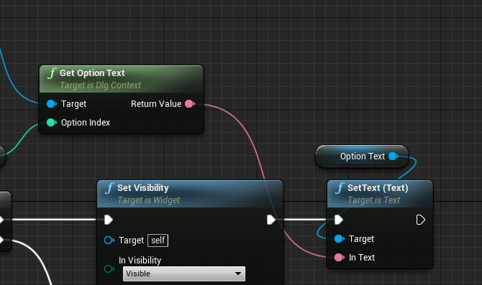

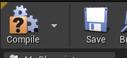

Sauver/Compiler

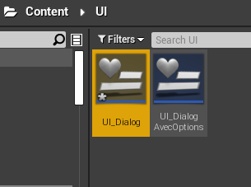

Créer un autre Widget UI_Dialog

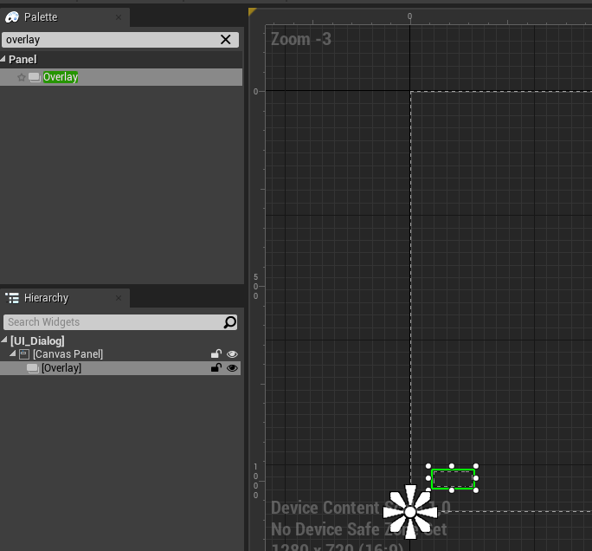

Ajouter un overlay avec Anchor en bas à gauche

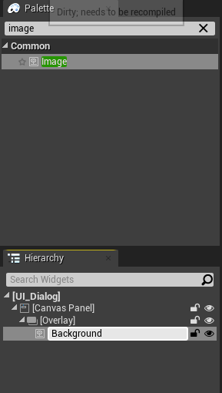

Ajouter une image de fond

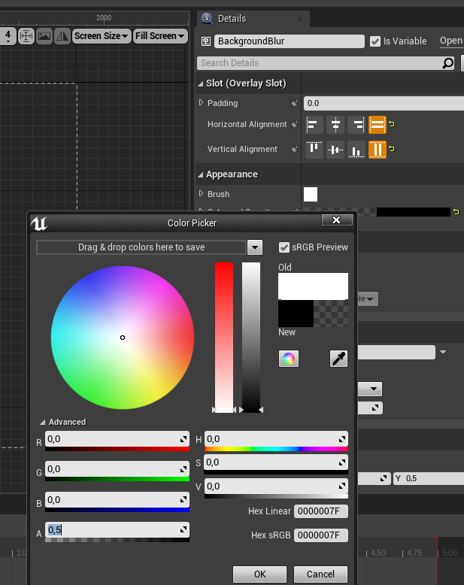

Les paramètres du background

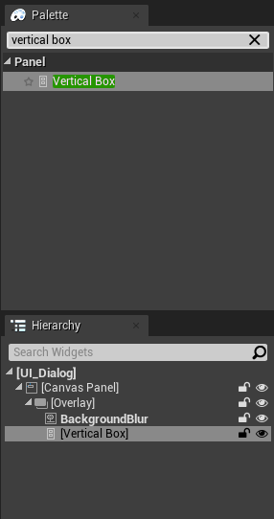

Ajouter une vertical box

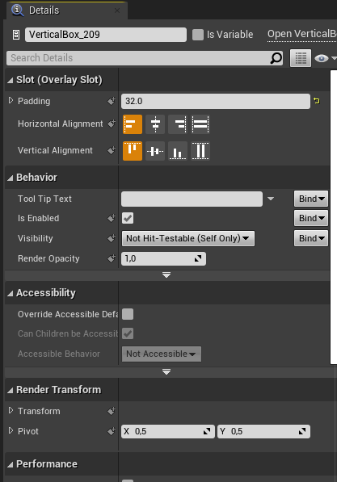

Padding 32

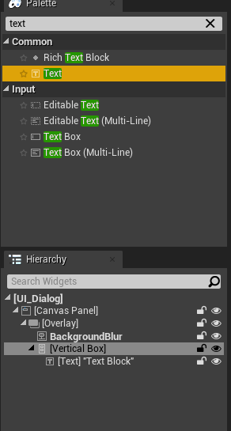

Ajouter une text box à la vertical box

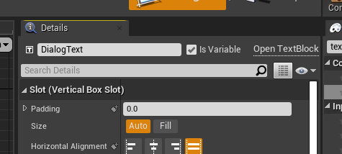

Que l’on nommera DialogText en cochant la case variable

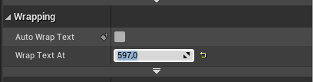

Penser à wrapper le texte, faire des essais…

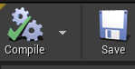

Sauver/Compiler

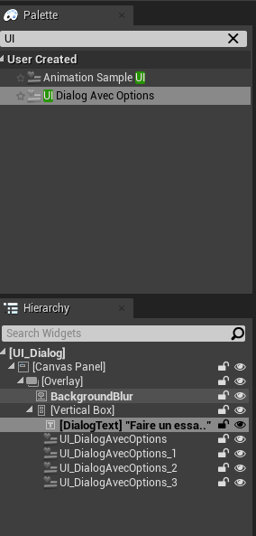

Créer 4 UI_DialogAvecOptions

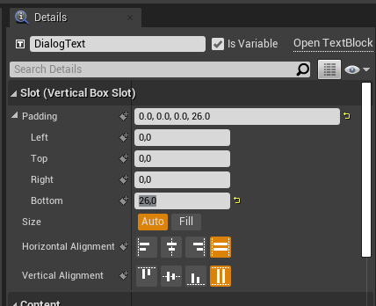

Définir un padding pour les textes



Sauver/Compiler

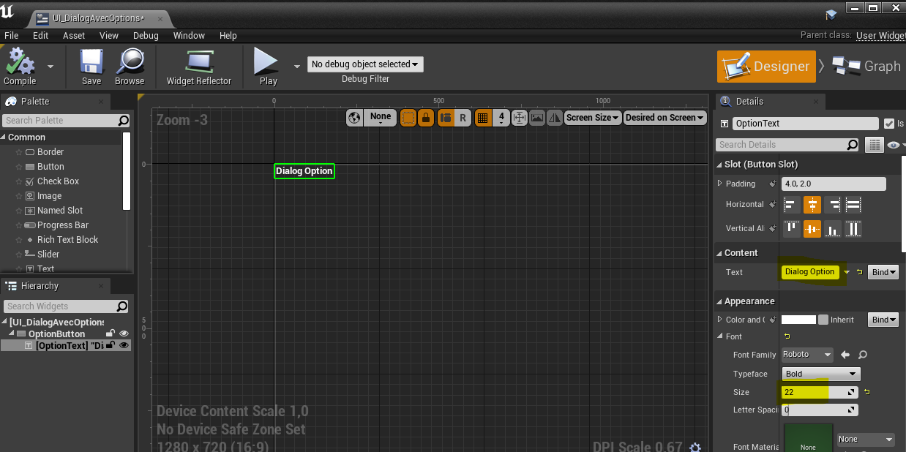

Dans le module Designer de UI_DialogAvecOptions, remplace le texte par Dialog Option et mettre une taille de caractère 22 par exemple



Sauver/Compiler

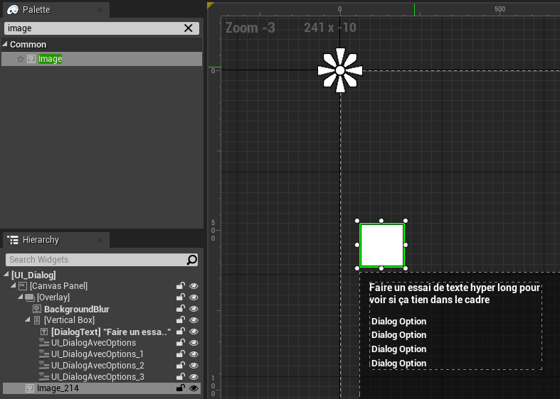

Dans UI_Dialog, on va rajouter une image qui servira à mettre l’icône du personnage qui parle.

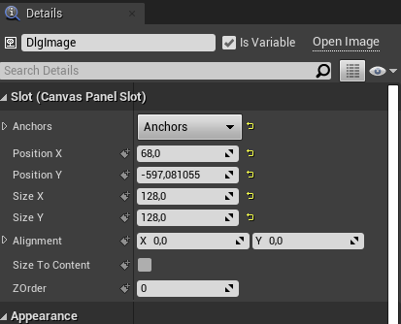

Nommer DlgImage en tant que variable, Anchor en bas à gauche taille des icônes 128x128 pixels.

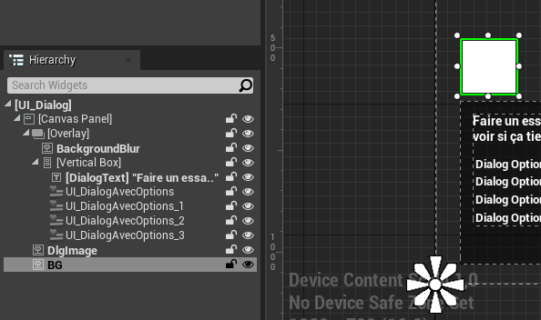

Copier Coller DglImage et renommer en BG

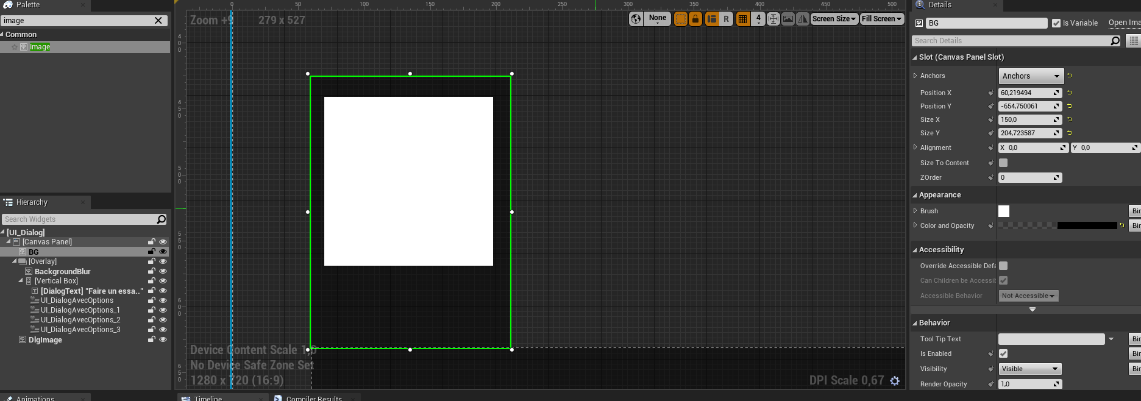

Encadrer l’icône

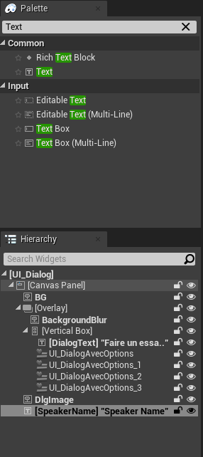

Ajouter un Text Box, la nommer Speaker Name

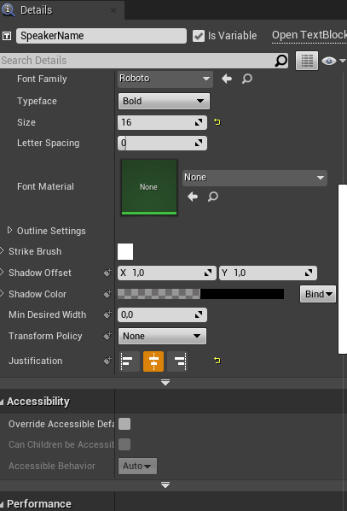

La définir en tant que variable

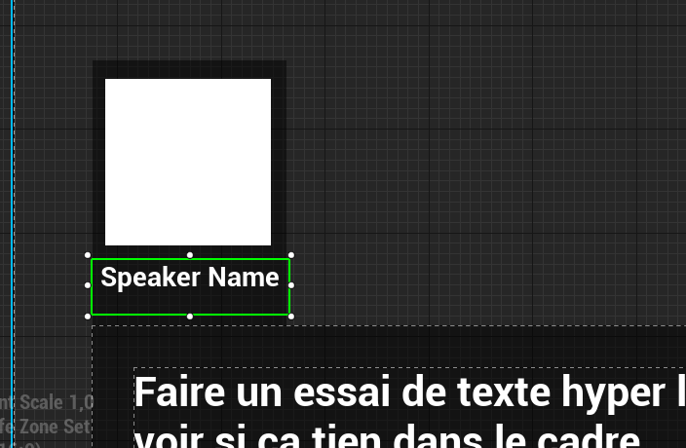

Devrait donner un truc dans le genre…

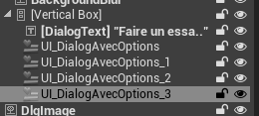

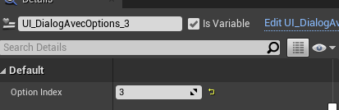

Pour chacune des options, modifier l’index en fonction.

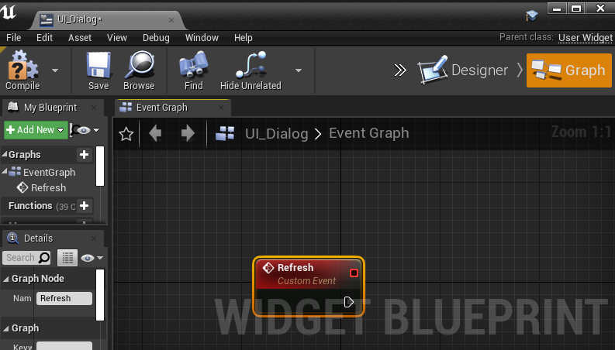

Revenir dans l’Event Graph du Widget et ajouter un custom Event

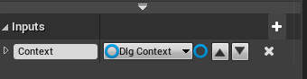

Ajouter une variable d’entrée Context de type Object Reference sur DlgContext

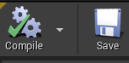

Sauver/compiler

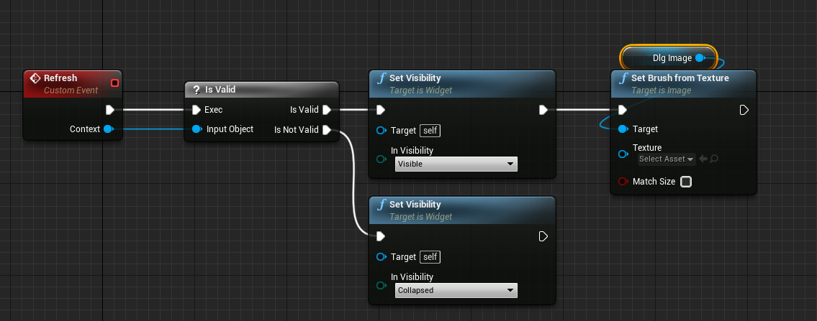

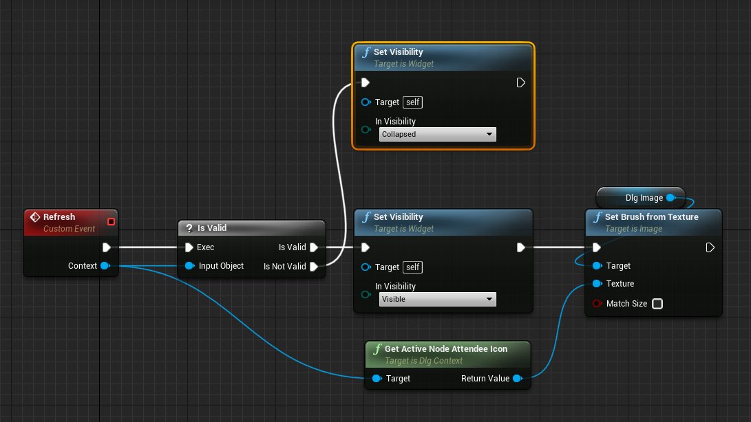

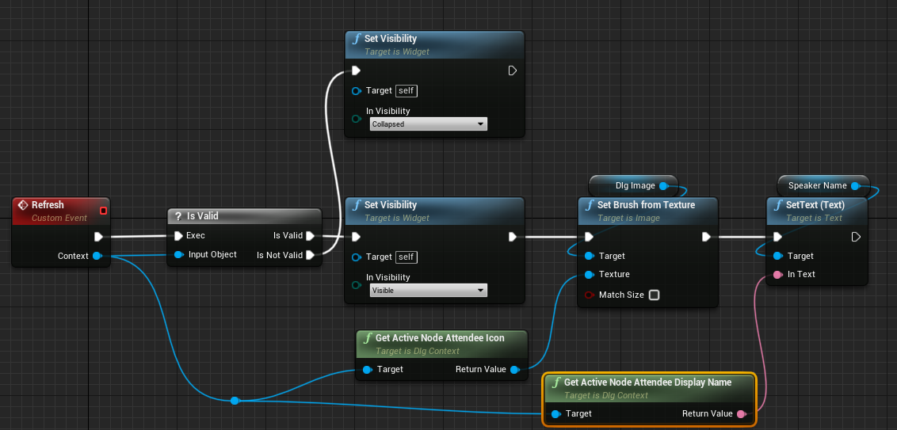

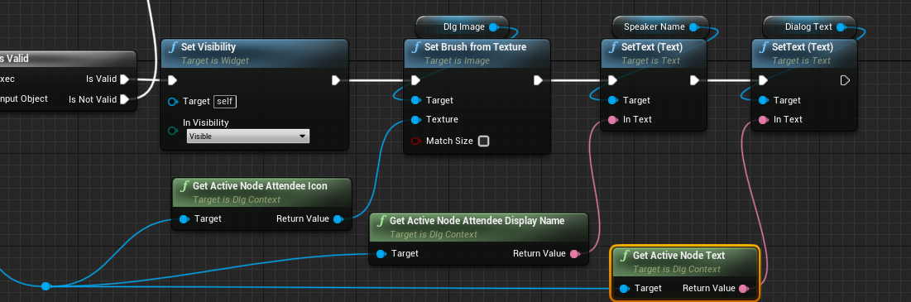

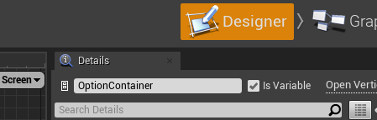

Dans le Designer, wrapper les variables UI_DialogOption, 1, 2, 3 dans une VerticalBox, et déclarer celle-ci en tant que variable OptionContainer.

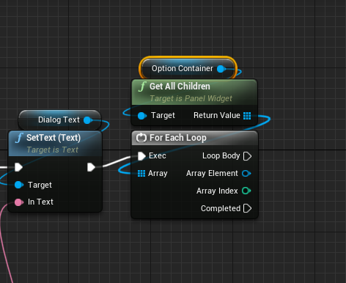

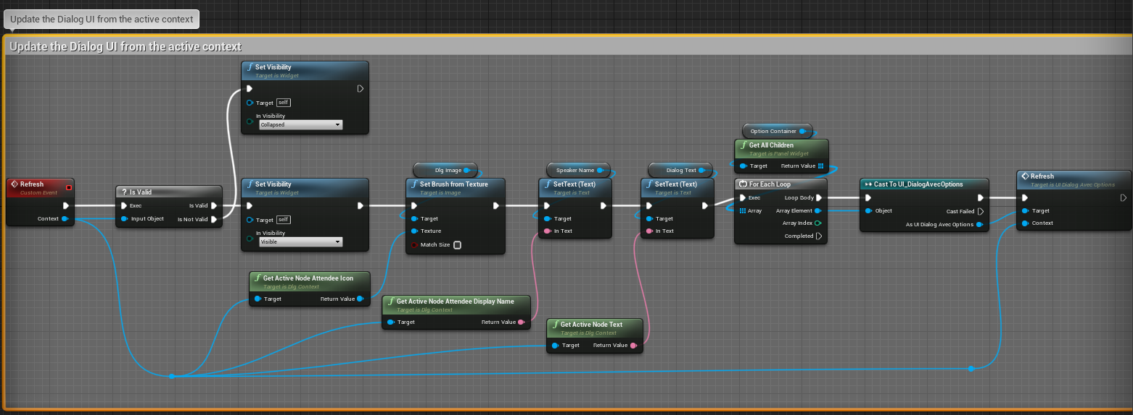

1. Contrôle des dialogues

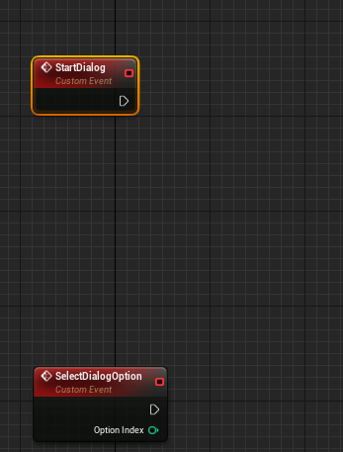

Dans le Blueprint du ThirdPersonCharater, ajouter un custom event StartDialog

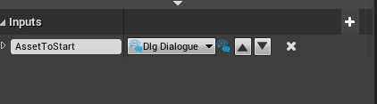

Ajouter une variable d’entrée de type DlgDialogue que l’on nommera AssetToStart

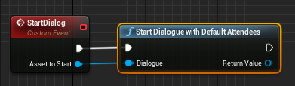

Appeler la fonction de démarrage de dialogues

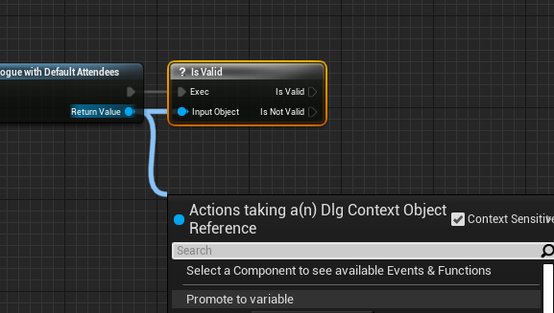

Promouvoir en variable la valeur retournée afin de pouvoir s’en servir.

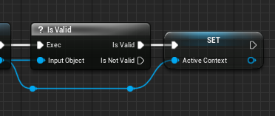

Que l’on nommera ActiveContext.

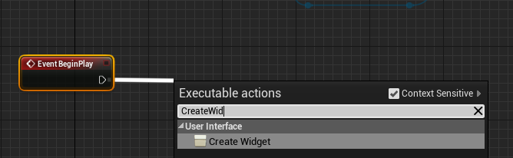

Ajouter l’événement BeginPlay qui va permettre de créer le Widget

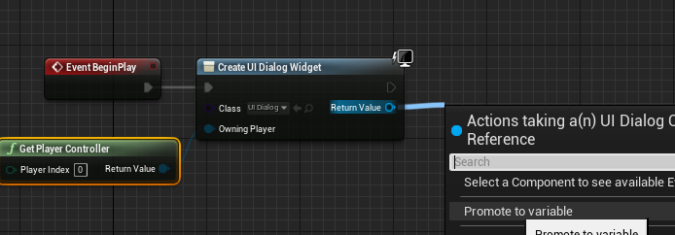

Sélectionner la Class UI_Dialog et Owning Player proviendra de GetPlayerController.

Promouvoir la valeur de retour en variable.

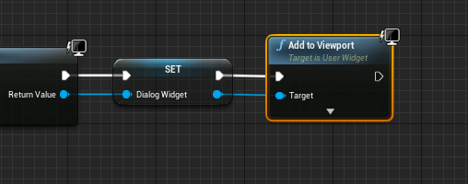

On nommera la variable DialogWidget puis on appel la fonction d’ajout au viewport

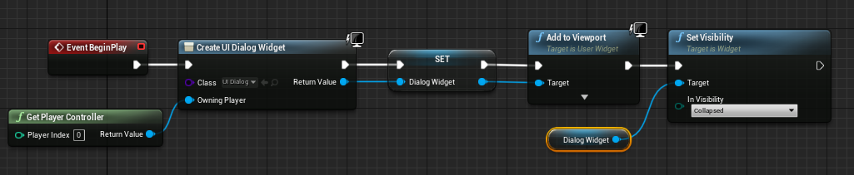

Initialisation du Widget par BeginPlay

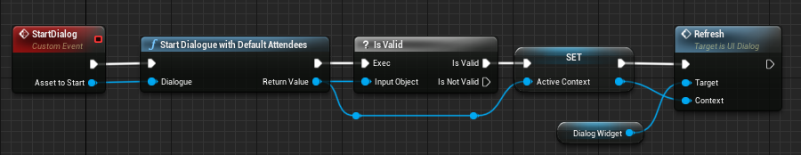

On peut continuer StartDialog en utilisant la variable DialogWidget qui est maintenant initialisée afin d’effectuer un Refresh pour afficher l’état du dialogue.

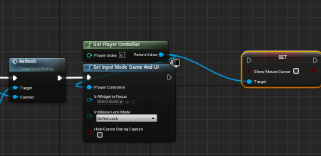

Définir le mode d’entrée Game et UI et afficher le curseur de la sourie dans ce cas.

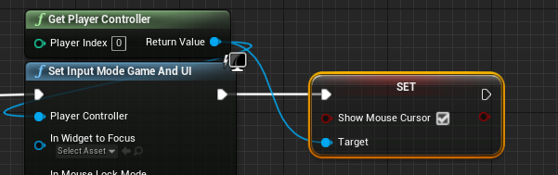

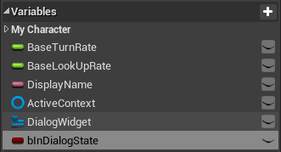

Ajouter une variable booléenne InDialogState afin de conserver l’état dialogue ou non.

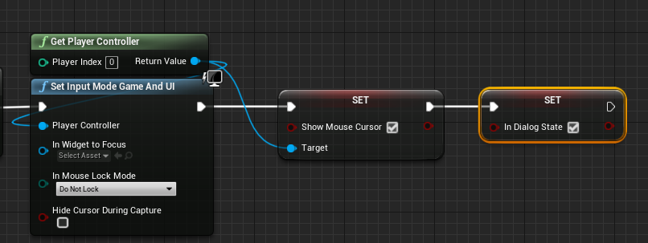

Passer la variable InDialogState à vrai.

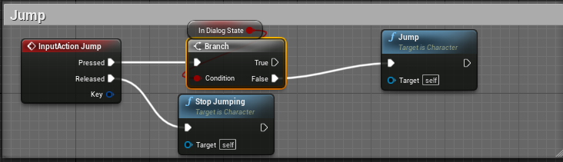

On va interdire de sauter pendant un dialogue.

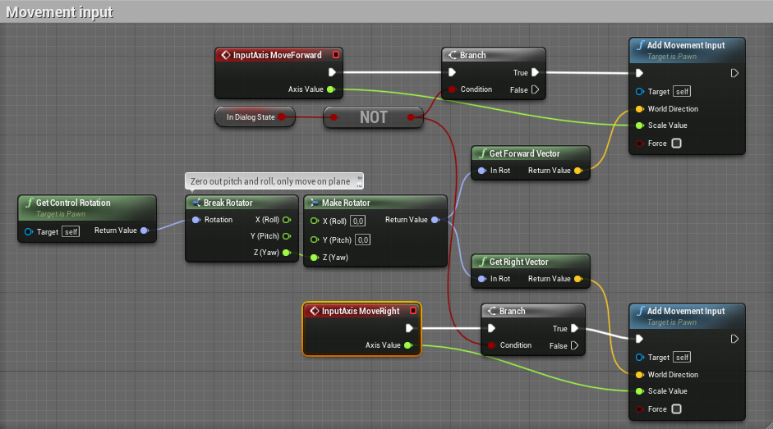

Idem pour les mouvements du personnage (rotation, etc..)

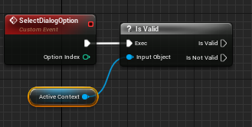

Passons à SelectDialogOption en vérifiant d’abord si le contexte est valide.

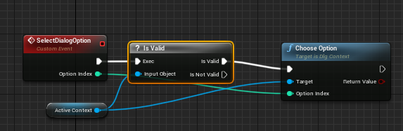

On choisi alors l’option en fonction du contexte

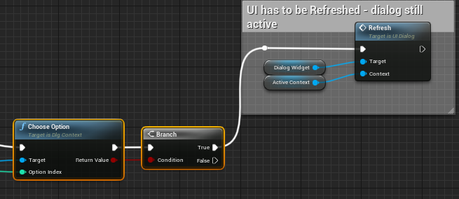

On doit rafraichir l’UI car le dialogue est encore actif.

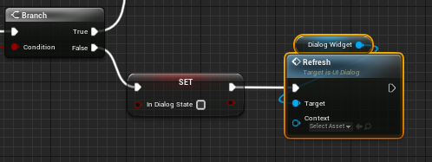

Sinon, on rétablie la variable booléenne et on refresh l’UI.

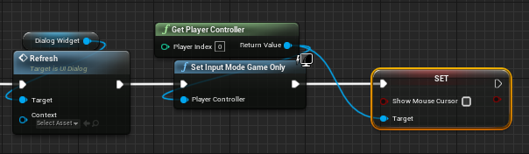

On rétabli l’input mode en mode jeu seulement et on désactive la souris.

1. Déclenchement du dialogue avec le NPC

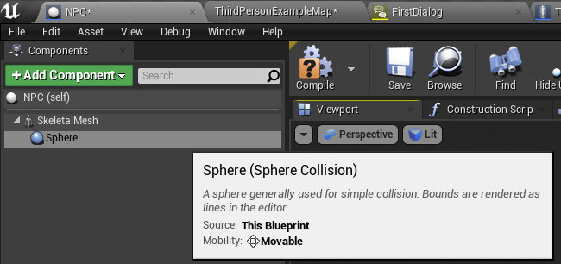

Ajouter un Component Sphere Collision

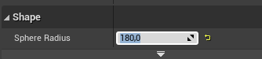

Définir son radius à 180

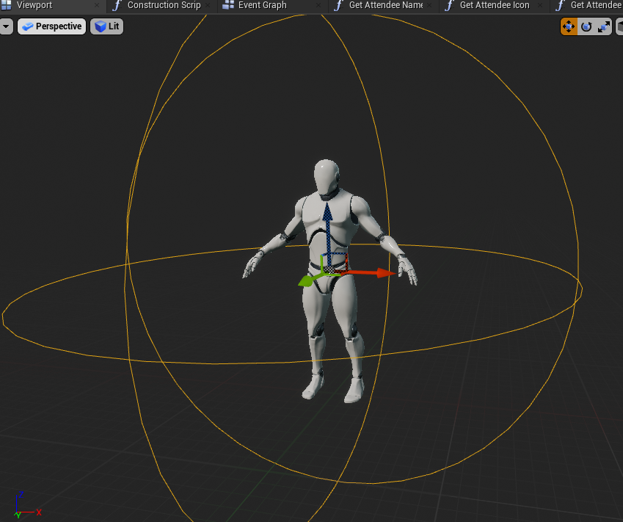

Et placer la sphère au centre du personnage

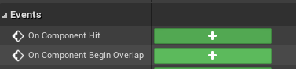

Ajouter la fonction OnComponentBeginOverlap qui va servir à déclencher le dialogue.

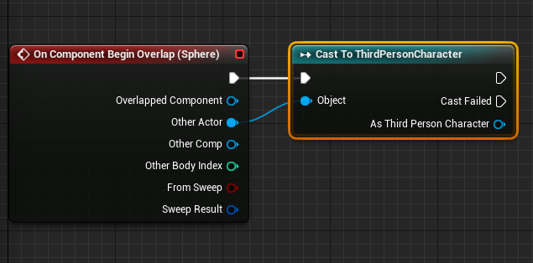

Déclencher le dialogue dans le cas où c’est le personnage joueur qui passe sur lui.

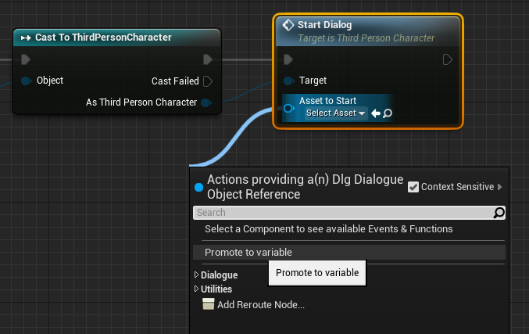

Promouvoir en variable

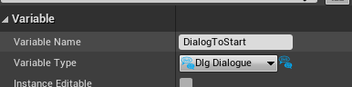

La nommer DialogToStart

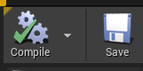

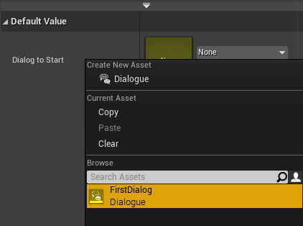

Sélectionner le dialogue FirstDialog



Compiler/Sauver

1. Test :

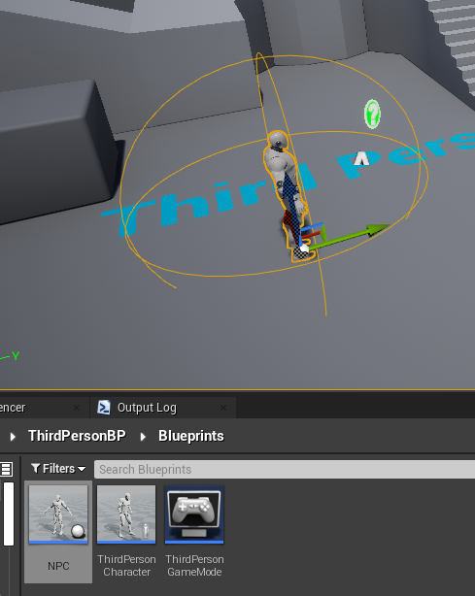

Ajouter le NPC dans la scene

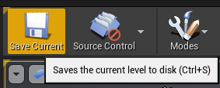

Sauver et lancer par la touche Play.